Консультация для родителей
«Внешность человека может быть обманчива. Как научить ребенка личной безопасности»
Мы живем в огромном многоликом мире людей. В этом мире мы взрослые заботимся о детях, любим, оберегаем их, хотим, чтобы они выросли здоровыми, сильными, умными, честными, добрыми. Но, к сожалению, есть люди, которые творят зло. Они грабят, убивают, воруют детей и совершают разные преступления.
Наша задача с вами научить детей разбираться в людях, уметь ориентироваться в различных ситуациях, чтобы не оказаться в руках преступников.
Большинство детей ориентируется на внешность, считая, что красивый и хорошо одетый человек не может быть злым. Но в жизни бывает так, что не всегда приятная внешность говорит о добрых намерениях человека. Вспомните с детьми сказку «О мертвой царевне и о семи богатырях» и обсудите.
Объясните, что некрасивый, бедно одетый или старый человек не обязательно должен быть злым и недобрым.
Можно предложить детям сказки, в которых, несмотря на внешность, герои очень добрые и неспособны на плохой поступок.
(«Золушка», «Аленький цветочек» и др.)
Расскажите детям, что для того, чтобы научиться разбираться в людях, надо быть очень внимательным и осторожным. Посоветуйте своим детям обращать внимание не только на внешность, но и на поведение незнакомого человека. Объясните, что незнакомец это тот, с кем он лично не знаком. Чаще в жизни преступники выглядят как обычные люди, не так как в сказке, когда обязательно у них мерзкая внешность. Преступниками могут быть как мужчины, так и женщины, как пожилые люди, так и дети. Расскажите о том, что чаще всего преступники обращают внимание на детей, которые гуляют в одиночку или поздним вечером.
Поэтому посоветуйте ходить детям на прогулки лучше с друзьями, а еще лучше в сопровождении взрослых.
Нередко поведение людей нам кажется странным, необычным: часто с тобой встречается, долго ходит за тобой, куда-то зовет, обещает показать что-то интересное, что-то предлагает и т.п. Научите детей, что в таких случаях надо всегда рассказывать об этом родителям, воспитателям или другим близким тебе людям. Выучите с детьми следующие правила.
ЭТО ДОЛЖНЫ ЗНАТЬ ДЕТИ!
- Не вступайте в разговор с незнакомым человеком на улице.
- Не соглашайтесь никуда идти с незнакомым человеком, как бы он ни уговаривал и что бы ни предлагал.
- Никогда не садитесь в машину незнакомого человека.
- Не верьте незнакомцу, если он предлагает что-то подарить или купить вам.
- Если незнакомый человек слишком настойчив, громко зовите на помощь, постарайтесь вывернуться и убежать.
- Предложите детям несколько опасных ситуаций, контактов с незнакомыми людьми, затем, обговорив их спросите, как бы они поступили и почему?
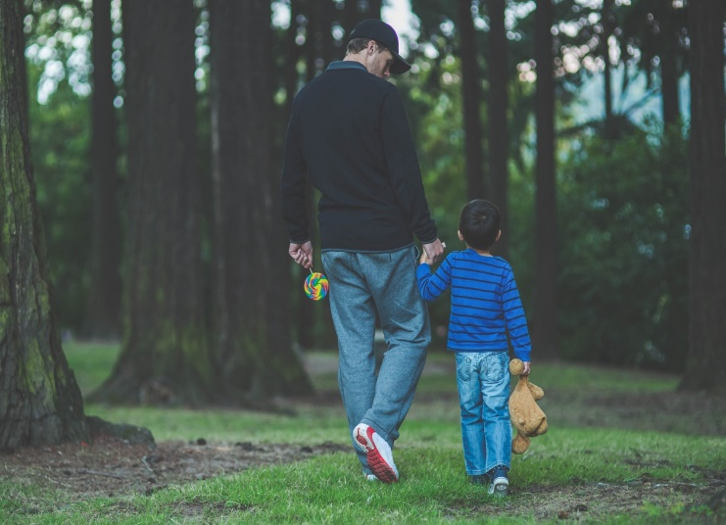
Ситуация первая. Незнакомый взрослый уговаривает девочку или мальчика пойти с ним куда-либо, предлагает купить игрушку, представляется маминым знакомым. Как должен поступить ребенок?
Ситуация вторая. Молодой человек приятной наружности приветливо приглашает мальчика или девочку прокатиться на его новой машине: «Садись! Я тебя вокруг нашего дома прокачу! Хочешь руль покрутить? Мы немного покатаемся, и даже мама не узнает!» или «У твоего папы машина сломалась, и он попросил меня за тобой заехать!»
Ситуация третья. Лежит на земле пьяный мужчина. Его шапка и ботинок валяются в стороне. Человек просит: «Мальчик, помоги мне, пожалуйста!»
Ситуация четвертая. К вам подходит незнакомка и говорит: -Здравствуй, девочка! Как тебя зовут? А где ты живешь? У тебя сейчас дома кто-нибудь есть?
Ситуация пятая. Незнакомый человек угощает тебя чем-то вкусным. Угощайся, мальчик. Возьми конфет сколько хочешь!
Выпей стакан фанты!
Ситуация шестая. Ребенок потерялся. Что ему делать?
Обсудите с детьми все варианты выходов из этих ситуаций и выберите самые верные. Подведите детей к тому, что лучше стараться не вступать в любой контакт с незнакомыми, не грубить им, а постараться поскорее уйти от любых разговоров ссылаясь на то, что мама или папа вас ждут, что вы спешите.
Осторожней будьте, милые ребята:
Незнакомым людям доверять не надо!
Если вас с собою в гости позовут,
Или вам конфетку вкусную дадут,
Лучше отбегайте прочь от них скорей
И предупреждайте всех своих друзей…
Безопасность дома.
Объясните детям, что опасности могут подстерегать их не только на улице, но и дома.
Вспомните с детьми сказку «Волк и семеро козлят». Обсудите поведение волка и доверчивых козлят. На какие ухищрения пошел волк, чтобы обмануть козлят? Как смог спастись маленький козленок?
Поговорите с детьми о случаях, которые бывают не только в сказках. Расскажите, что, к сожалению, есть люди, которые не хотят работать, живут нечестной жизнью, занимаются воровством. Это люди очень хитрые. Они могут притворяться, часто переодеваются, изменяют свою внешность (приклеивают усы, бороду, меняют очки) для того, чтобы их не узнавали люди: ведь их обычно ищет милиция. Поэтому опасно впускать в дом таких людей.
Чтобы дети знали, как себя вести в таких случаях, нужно их заранее к этому подготовить.
Обговорите с детьми разные ситуации.
- Почтальон принес срочную телеграмму.
- Слесарь пришел ремонтировать кран (электрик, мастер по ремонту плит).
- Милиционер пришел проверить сигнализацию.
- Медсестра принесла из поликлиники, для бабушки лекарство.
- Мамины сотрудники по работе пришли забрать нужные документы из шкафа.
- Гость приехал из другого города.
- Женщина предлагает «в хорошие руки» котенка (щенка, птичку).
- Женщина с ребенком просит зеленку, чтобы помазать разбитую коленку.
Помогите сделать детям вывод о том, что нельзя открывать незнакомому человеку дверь. Если звонят в дверь, лучше на вопрос: «Ты один дома?» - отвечать всегда «Нет, не один: папа смотрит телевизор, мама на кухне или бабушка отдыхает.
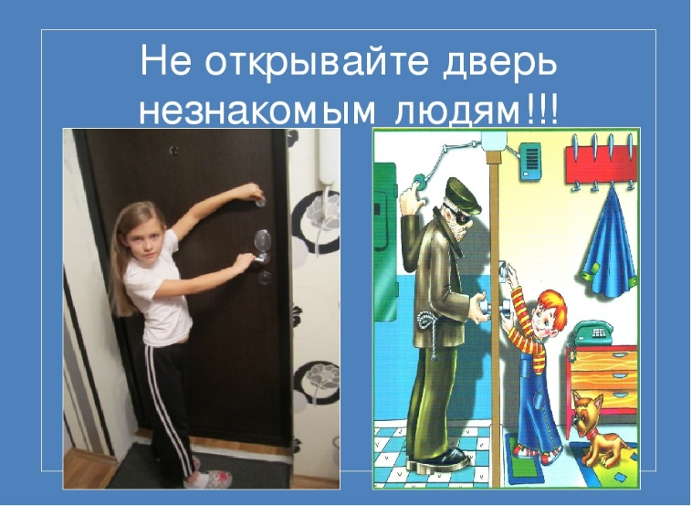
Объясните ребенку, что нельзя поддаваться ни на какие уговоры незнакомых людей, а при необходимости нужно позвонить соседям по телефону и попросить о помощи, крикнув в окно. Если злоумышленники пытаются сломать дверь, то необходимо сообщить об этом в милицию по телефону 02. Если дома нет телефона, научите ребенка громко кричать у двери: «Милиция выезжайте немедленно, ломают дверь!» - и назвать свой адрес.
Выучите обязательно с ребенком домашний адрес, телефоны соседей, сотовый или рабочий телефон мамы, папы и близких людей.
Бывают случаи, когда незнакомые люди могут звонить не только в дверь, но и по телефону, пытаясь выяснить адрес, имена родителей, где они работают или кто находиться еще дома кроме вашего ребенка. Расскажите, что ребенку в таких случаях лучше всего сказать, что папа или мама сейчас заняты, и подойти к телефону не могут затем положить трубку.
Объясните, что опасность может поджидать и в подъезде, и в лифте, поэтому ребенок должен знать, что нельзя входить в подъезд и лифт с незнакомыми взрослыми.
Помните! Только от нас с вами зависит, сможет ли ребенок правильно вести себя в опасных ситуациях. Своевременно рассказать о них наша с вами задача. Беседы, чтение художественной литературы, решение различных проблемных ситуаций помогут в этом. Тогда в нужный момент ребенок не растеряется и сделает все правильно, чтобы избежать опасности.

